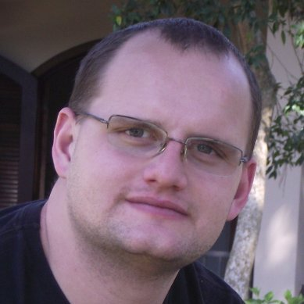Carlos Eduardo Lisboa

Brasileiro, solteiro, 30 anos  
Av. Paraná, 43 – CEP 88390-000  
Centro, Barra Velha - SC  
Telefone: (41) 9611-0586 / E-mail: furacaolisboa@hotmail.com

objetivo

Administrativo, Financeiro, Operacional; participando junto aos funcionários da empresa com o objetivo de aprender, ensinar e disiminar valores para a organização e sociedade.

FORMAÇÃO

* Graduação Administração de Empresas. FAE Business School, conclusão em 2011.

EXPERIÊNCIA PROFISSIONAL

* **2011-Atualmente – Banco Bradesco SA**  
  Cargo: Supervisor Administrativo.   
  Principais atividades: Abertura da agência, programação de cofres e tesouraria, compensação de cheques, supervisiona os caixas, programação e abastecimento dos caixas eletrônicos, balcão de serviços, responde na falta do gerente administrativo, pedido de materiais e suprimentos para a agência, recebimentos de materiais, recebimento de malotes, contabilidade da agência, abertura de chamados para os caixas eletrônicos e terminais, arquivos de documentos, controle de numerário, analise de fraudes e golpes, fechamento da agência.
* **2010-2011 – Clinipam – Clínica Paranaense de Assistência Médica**  
  Cargo: Auxiliar de Faturamento.  
  Principais atividades: Auxiliar na elaboração de documentos, relatórios e planilhas, cadastro, análise e conferência de propostas.
* **2009-2009** – **Intersept Segurança**Cargo:Assistente Administrativo.  
  Principais atividades: Organização de arquivos, controle de relatório de rondas, atendimento de clientes insatisfeitos, auxiliar supervisores do departamento operacional quando solicitado.

qualificações e atividades complementares

* CPA 10 – Certificado ANBIMA